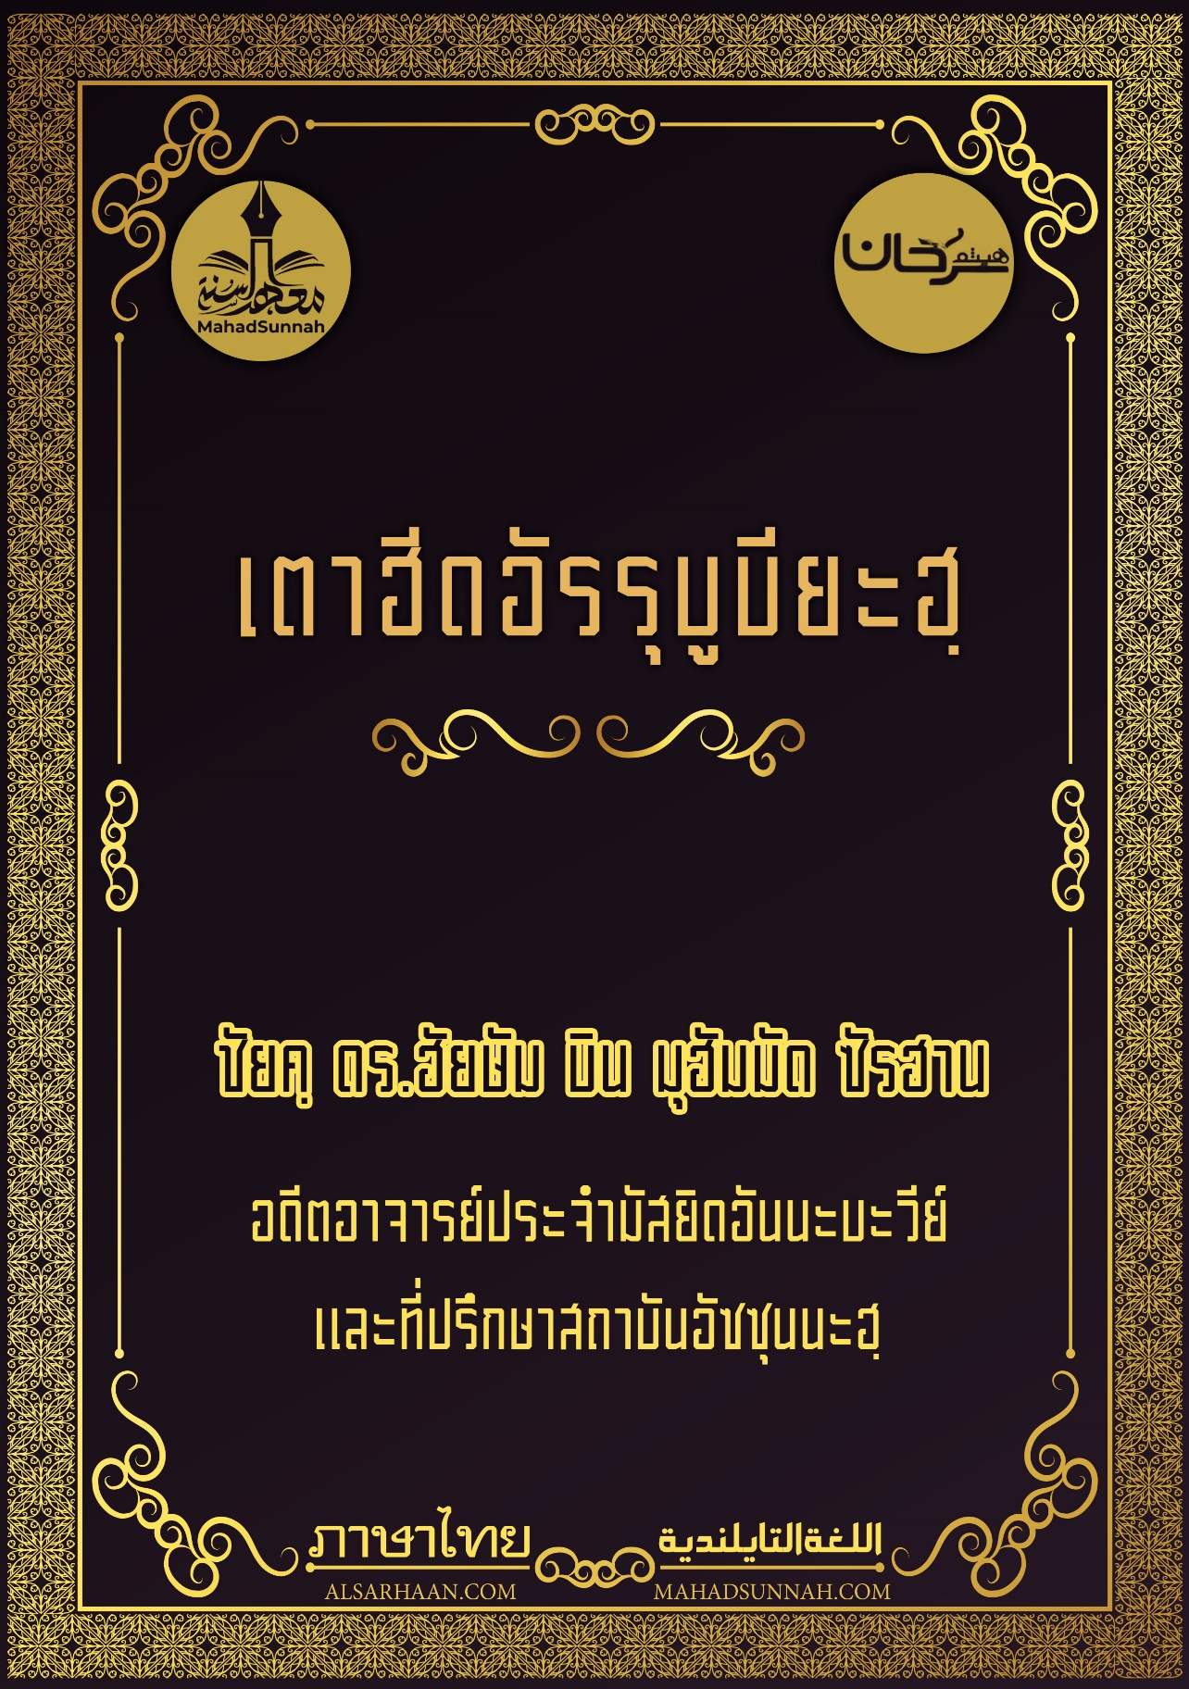


توحيد الربوبيّـــــة
เตาฮีดอัรรุบูบียะฮฺ

ชัยค์ ดร.ฮัยษัม บิน มุฮัมมัด ซัรฮาน
อดีตอาจารย์ประจำมัสยิดอันนะบะวีย์
และที่ปรึกษาสถาบันอัซซุนนะฮฺ

ALSARHAAN.COM MAHADSUNNAH.COM


เตาฮีดอัรรุบูบียะฮฺ
ท่านรู้หรือไม่ว่าอะไรคือสิทธิของอัลลอฮฺที่มีอยู่เหนือปวงบ่าวของพระองค์ และท่านเคยคิดหรือไม่ว่าท่านจะมอบสิทธิ์ให้แก่พระองค์อัลลอฮฺ ได้อย่างไร ???

แท้จริงสิทธิของอัลลอฮฺต่อบรรดาปวงบ่าวของพระองค์ คือการที่พวกเขาจะต้องให้เอกภาพต่อพระองค์โดยไม่ตั้งภาคีใดๆ ต่อพระองค์ และอัตเตาฮีด (การให้เอกภาพต่ออัลลอฮฺ ) นั้นมี 3 ประเภท คือ
- เตาฮีดอัรรุบูบียะฮฺ
- เตาฮีดอัลอุลูฮียะฮฺ
- และเตาฮีดอัลอัสมาอฺวัศศิฟาต

อนึ่ง เตาฮีดอัรรุบูบียะฮฺ คือการให้เอกภาพต่ออัลลอฮฺในการกระทำของพระองค์ โดยที่เรายอมรับอย่างแน่นแฟ้นว่า แท้จริงพระองค์นั้น คือผู้ทรงอภิบาลโดยเอกเทศ ในการสร้าง การประทานปัจจัยยังชีพ และการบริหารจัดการและเรายอมรับว่าแท้จริงพระองค์ผู้ทรงสูงส่งนั้น เป็นผู้มีอำนาจแต่เพียงผู้เดียว เป็นผู้ทรงให้ชีวิต เป็นผู้ทรงให้ตายและพระองค์นั้นเป็นผู้ที่ให้คุณและให้โทษแต่เพียงผู้เดียวและพระองค์เป็นผู้ที่ตอบรับคำวิงวอนในยามคับขัน

และพระองค์จะทรงประทานความโปรดทาน ให้แก่ปวงบ่าวของพระองค์โดยทั่วไป ในสิ่งที่ไม่สามารถที่จะคำนวณนับได้ จากความโปรดปราณต่างๆ อันมากมาย และพระองค์จะทรงประทานความโปรดปราณโดยเฉพาะ แก่บรรดาผู้ศรัทธาด้วยความโปรดปรานแห่งการให้ทางนำ และพระองค์คือผู้ทรงอภิบาลในทุกๆสิ่งทุกอย่าง คือผู้ทรงสร้างและทรงมีความสามารถเหนือทุกสิ่ง ไม่มีสิ่งใดที่อยู่นอกเหนือการเป็นองค์ผู้อภิบาลของพระองค์ และทุกๆสิ่งที่อยู่ในชั้นฟ้าทั้งหลายและแผ่นดินนั้นล้วนเป็นบ่าวของพระองค์ อยู่ในกำมือของพระองค์ ทั้งสิ้น

และบรรดาผู้ตั้งภาคีทั้งหลายนั้น ต่างยอมรับใน เตาฮีดอัรรุบูบียะฮฺ แต่ทว่า การยอมรับนั้น จะไม่ถูกตอบรับจากพวกเขาในสิ่งนั้น ณ อัลลอฮฺ จนกว่าพวกเขาจะต้องยอมรับใน เตาฮีดอัลอุลูฮียะฮฺ (การให้เอกภาพต่ออัลลอฮฺในด้านการเป็นพระเจ้าที่ต้องถูกเคารพสักการะ) และเตาฮีดอัลอัสมาอฺวัศศิฟาต (การให้เอกภาพต่อพระองค์ในด้านพระนามอันวิจิตรและคุณลักษณะต่างๆอันสูงส่งของพระองค์) เสียก่อน

อัลลอฮฺ ตะอาลา ทรงตรัสว่า

ﵻيَٰٓأَيُّهَا ٱلنَّاسُ ٱعۡبُدُواْ رَبَّكُمُ ٱلَّذِي خَلَقَكُمۡ وَٱلَّذِينَ مِن قَبۡلِكُمۡ لَعَلَّكُمۡ تَتَّقُونَ ٢١ﵺ ﵝالبَقَرَةِ : ﵑﵒﵜ

โอ้มนุษย์เอ๋ย! จงเคารพอิบาดะฮฺ พระผู้เป็นเจ้าของพวกเจ้าที่ทรงบังเกิดพวกเจ้า และบรรดาผู้ที่มาก่อนพวกเจ้าเถิด เพื่อว่าพวกเจ้าจะทรงยำเกรง
.


